PLANIFICACIÓN DE AUTOAPRENDIZAJE
SEMANA 19 DEL 3 AL7 DE AGOSTO 2020
TÍTULO | Habilidades de locomoción, manipulación y estabilidad. Juegos colectivos:
ASIGNATURA /MÓDULO TP | Educación Física y Salud 6° básico
NOMBRE DEL PROFESOR/A | Marcos Lucero
OBJETIVO DE APRENDIZAJE DE LA UNIDAD | (OA1) Demostrar la aplicación de las habilidades motrices básicas adquiridas, en una variedad de actividades deportivas
INDICADORES DE  EVALUACIÓN PARA OA | Usan habilidades motrices específicas de locomoción en juegos y juegos deportivos; por ejemplo: se desplazan en zig zag, evadiendo a los adversarios; marcan a un adversario
ACTIVIDAD(ES) Y RECURSOS PEDAGÓGICOS | Actividades:  1.-Definiciones de Habilidades Motrices Básicas.  2.-Desafio  3.-Actividades de locomoción en juegos.  4.-Actividades de locomoción en juegos deportivos.  5.-Responder ticket de salida.  Recursos: Guía, cuaderno, lápiz, sillas, escobillón,scotch, pelotitas de papel, hojas de diario o cuaderno.
EVALUACIÓN | Evaluación Formativa: Sera el Ticket de Salida
ESTE MÓDULO DEBE SER ENVIADO AL SIGUIENTE CORREO ELECTRÓNICO | Fecha de entrega:7/08/2020  WhatsApp: +56964515300  Recordar sacar una fotografía a la actividad y enviarla al siguiente correo Marcos.lucero@colegio-jeanpiaget.cl

GUÍA DE EDUCACIÓN FÍSICA
Nombre:
Curso: Sexto Básico | Fecha: | Profesor : Marcos Lucero
OBJETIVOS DE APRENDIZAJES: Ejecutar habilidades motrices específicas de locomoción en juegos y juegos deportivos. |  | CONTENIDOS: Demostrar disposición al esfuerzo personal, superación y perseverancia.

¡¡¡Buenos días estudiantes!!! Hoy daremos inicio a nuestra clase n° 19 de educación física y salud sobre las Habilidades Motrices Básicas. A continuación, te dejo el siguiente link para recordar que son las habilidades motrices básicas.
https://www.youtube.com/watch?v=T7fJQZKagnk&t=5s

1.-Observa la imagen y mencina ¿cuál es l jugador que ataca? y ¿Cuál es el jugador que defiende?
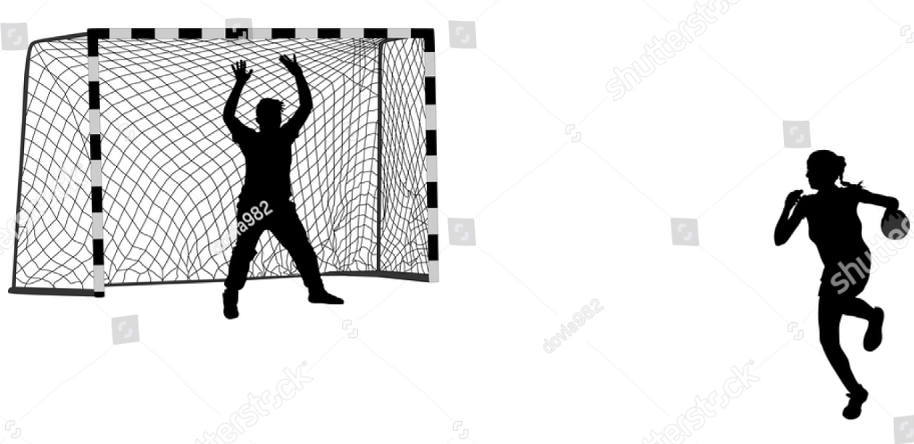
1.-¿Por qué a un jugador se le llama atacante?
2.-¿Por qué a un jugador se le llama defensivo?

¿Que son las Habilidades motrices básicas?
Se llama habilidad a la capacidad física para hacer una cosa. Las habilidades motoras básicas son aquellos movimientos que se presentan de manera natural en el hombre como desplazamientos, saltos, giros, equilibrio, lanzamientos, recepción, correr, caminar, etc.

Recomendaciones para realizar esta actividad:
1.-Contar con ropa cómoda para realizar los ejercicios (buzo del colegio)
2.-Utilizar un espacio seguro.
3.- Contar con botella con agua para hidratarse.
4.-Contar con toalla para secar el sudor.
5.-Realizar pausa cada vez que te sientas cansado, lo importante es cumplir con el
ejercicio.
6.- Lavarse las manos y la cara después de la clase.
7.-Recordar completar ticket de salida, fotografiar y enviar al correo del profesor

Actividades
1.-Colocar cinco sillas a una distancia de 30 cm a 40cm. Los estudiantes se colocarán detrás de la primera silla y realizarán zig-zag evitando tocar las sillas. Realizar el ejercicio ida y vuelta, siendo el regreso de espalda.
2.-Realizar la misma secuencia del ejercicio anterior agregando una pelotita de papel y realizar zig zag evitando a las sillas que serán jugadores. Realizar el ejercicio ida y vuelta, siendo el regreso de espalda.
3.- Realizar la misma secuencia del ejercicio anterior agregando una tapita de bebida de y realizar zig ziga evitando a las sillas que serán jugadores. Realizar el ejercicio ida y vuelta, siendo el regreso de espalda.
4.-Realizar zig-zag transportando una pelotita de papel con un escobillón.
5.-Materiales 5 pelotitas de papel, escobillón, scotch, hojas de cuaderno (cuaderno que no utilices) o diario. Enumeraremos cuatro hojas de cuadernos del 1 al 4 y las pegaremos en la muralla o puerta de tu casa, se distribuirán sillas como se observan en la imagen.
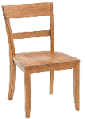
Realizar zigzag con una pelotita de papel y al momento de terminar el recorrido golpearemos la pelotita a la hoja de cuaderno número 1. Realizar la misma secuencia con los 3 números restantes. Las sillas representan a jugadores (defensores), las hojas de cuaderno representan a la portería y tú representas al jugador que ataca a la portería.
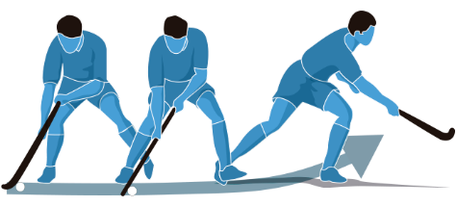

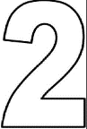
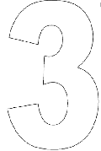

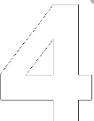

TICKET DE SALIDA SEMANA 19
NOMBRE: __________________________________________________ CURSO: 6° AÑO

1.- ¿Podrías proponer una alternativa para representar a jugadores que defienden su portería?
2.- ¿Puedes elaborar un ejercicio basándote en las actividades realizadas hoy?

3.- ¿Puedes elaborar actividades para mejorar tu velocidad?
4.-La fuerza corresponde a las habilidades motrices de Manipulación? Justifica tu respuesta.
a) Si b) NO
¿Por qué? __________________________________________________________________________________________________________________________________________________________

¡¡QUE TE VAYA EXCELENTE!!

